GeoMx Spatial Transcriptome Webinar 신청서
GeoMx Spatial Transcriptome Webinar의 참석을 원하시는 분은
본 신청서를 작성하여 이메일(service@e-biogen.com)로 회신 부탁드립니다.
온라인 세미나 진행일: 2021년 9월 15일, 14:00 ~16:00
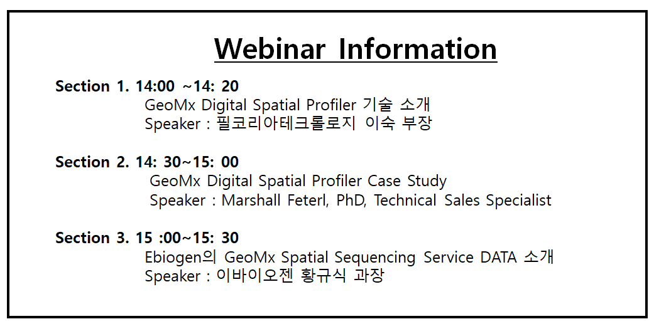
성명
소속 및 연구실
담당 교수 및 책임자
연락처*
이메일

최근 관심 분야 | NGS | □ mRNA-Seq |  |  | □ Total RNA-Seq
 |  | □ Small RNA-Seq |  |  | □ Single cell RNA-Seq
 |  | □ Spatial Transcriptome |  |  | □ ChIP-Seq/MBD-Seq
 |  | □ Metegenome 16S rRNA-Seq |  |  | □ Other ( )
 | Others | □ LC-MS |  | □ Antibody Array |  |  | □ Other ( )
관심 장비 | □ Lab Automation |  | □ Cell counting |  |  | □ Microarrayer

본인은 ㈜이바이오젠의 비대면 세미나를 위와 같이 신청합니다.
본인은 ㈜이바이오젠의 행사 및 뉴스래터 이메일 수신에 동의함 ▣
2021 년 월 일

